https://doi.org/10.23913/ride.v10i20.629
Artículos Científicos
Reflexiones sobre la vocación profesional para avanzar hacia la cobertura nacional de una educación permanente
Reflections on Professional Vocation to Move Towards National Coverage of Lifelong Learning
Reflexões sobre a vocação profissional para avançar na cobertura nacional da educação continuada

Filiberto Candia García
Benemérita Universidad Autónoma de Puebla, Facultad de Ingeniería, México
filinc@hotmail.com
http://orcid.org/0000-0002-7153-2202

Resumen
Actualmente, debido a la brecha curricular que existe entre la educación básica y la superior, el rol que desempeña la educación media superior (EMS) es de vínculo entre estas dos. En este trabajo se considera que, al no romper esta condición de falta de metas compartidas entre los currículos de la educación básica y la superior y seguir trabajando de forma aislada, el Estado mexicano queda sometido a un reduccionismo educativo que impacta de manera negativa en el desarrollo sostenible del pueblo. Por ello, el objetivo es generar condiciones de equidad educativa entre organismos públicos y privados que imparten la EMS de manera que permitan fomentar e integrar la vocación de los individuos en su desarrollo profesional o laboral. Este documento de reflexión gira en torno a la oportunidad que tiene la EMS para ser un medio que les permita a los mexicanos convertirse en personas soberanas y autónomas a través del seguimiento y atención de su vocación profesional o laboral por parte de los sistemas educativos. Solo así será posible generar una alta satisfacción profesional y laboral que permita a la población económicamente activa ser consciente de su entorno y de su ecosistema y que motive a cada individuo a evolucionar como una persona que vive en armonía con sus semejantes y procurar el bien común entre entidades productivas y sociales. Entre las conclusiones se encuentra que la concurrencia de metas en el currículo de la educación básica, la EMS y la superior, motivada por la orientación vocacional, genera acciones concretas a favor de la cobertura formativa por medio de la educación permanente, la cual permitirá recobrar las condiciones y características del bien común, como la dignidad de los docentes y la atención individualizada a los estudiantes.
Palabras clave: calidad educativa, cobertura educativa, educación permanente, reducción educativa, reforma educativa, vocación profesional.

Abstract
Currently, due to the curriculum gap that exists between basic education and higher education, the role played by the higher secondary education (EMS) is a link between these two. In this work, it is considered that, by not breaking this condition of lack of shared goals between the curricula of basic and higher education and continuing to work in isolation, the Mexican State is subjected to an educational reductionism that negatively impacts the sustainable development of the people. Therefore, the objective is to create conditions of educational equity between public and private organizations that teach EMS in a way that allows to encourage and integrate the vocation of individuals with their professional or work development. This paper revolves around the opportunity that EMS has to be a means that allows Mexicans to become sovereign and autonomous people through the monitoring and attention of their professional or work vocation by the systems educational. Only in this way will it be possible to generate high professional and work satisfaction that allows the economically active population to be aware of their environment and their ecosystem and that motivates each individual to evolve as a person who lives in harmony with their peers and seek the common good. between productive and social entities. It has been concluded that the concurrence of goals in the curriculum of the basic education, EMS and higher education, motivated by the vocational orientation, generates concrete actions in favor of the educational coverage through the permanent education, which will allow to recover the conditions and characteristics of the common good, as the dignity of teachers and individualized attention to students.
Keywords: educational quality, educational coverage, lifelong learning, educational reduction, educational reform, vocation professional.

Resumo
Atualmente, devido à lacuna curricular existente entre o ensino básico e o superior, o papel desempenhado pelo ensino médio (EMS) é um elo entre esses dois. Neste trabalho, considera-se que, ao não quebrar essa condição de falta de objetivos compartilhados entre os currículos do ensino básico e superior e continuar trabalhando isoladamente, o Estado mexicano está sujeito a um reducionismo educacional que afeta negativamente a desenvolvimento sustentável do povo. Portanto, o objetivo é gerar condições de equidade educacional entre organizações públicas e privadas que transmitem o SGA de forma a incentivar e integrar a vocação dos indivíduos em seu desenvolvimento profissional ou profissional. Este documento de reflexão gira em torno da oportunidade de que o EMS deve ser um meio que permita que os mexicanos se tornem pessoas soberanas e autônomas através do monitoramento e atenção de sua vocação profissional ou profissional pelos sistemas educacionais. Somente assim será possível gerar alta satisfação profissional e profissional que permita à população economicamente ativa conhecer seu ambiente e seu ecossistema e que motive cada indivíduo a evoluir como uma pessoa que vive em harmonia com seus pares e busca o bem comum. entre entidades produtivas e sociais. Entre as conclusões, destaca-se que a concorrência de objetivos no currículo do ensino básico, EMS e superior, motivada pela orientação profissional, gera ações concretas em favor da cobertura da formação por meio do ensino permanente, o que permitirá recuperar as condições e características do bem comum, como a dignidade dos professores e a atenção individualizada aos alunos.
Palavras-chave: qualidade educacional, cobertura educacional, educação continuada, redução educacional, reforma educacional, vocação profissional.
Fecha Recepción: Febrero 2019 Fecha Aceptación: Febrero 2020

Introducción
Proponer alternativas para determinar e incrementar la satisfacción que tienen los egresados sobre su empleabilidad es un reto que demanda observar con detalle la problemática del bajo nivel de calidad de vida de los profesionistas desde diversas perspectivas. Por lo tanto, este trabajo se desarrolla desde el punto de vista de la orientación vocacional y su adecuada atención desde el nivel educativo de la educación media superior (EMS). Lo anterior se determinó debido a que se consideró que los contenidos que se imparten en la EMS tienen la suficiente integración curricular para considerar a la enseñanza de este nivel educativo como un elemento que reafirma o redirige vocaciones profesionales o laborales.
Considerar que el ser humano es un ente capaz de transitar una estancia terrenal (Morín, 1999) en la cual su espíritu (concepto entendido desde la visión de Vasconcelos en 1920 y expuesto en el lema de la Universidad Nacional Autónoma de México [UNAM], “Por mi raza hablará el espíritu”) se ve obligado a transformarse desde la etapa inicial de su vida hasta su etapa productiva final, conlleva la visión explícita de un aprendizaje que no se limita a un periodo de vida, es decir, un aprendizaje permanente, el cual debe ser orientado de una manera clara desde el principio de su capacidad para la toma de decisiones (en México se considera que es a la edad de 18 años y se legitima con la expedición de una credencial de elector) hasta su última influencia en la muerte.
Sin embargo, en el periodo anterior a su independencia civil, la persona en formación se apoya en el proceso educativo, el cual puede ser de índole público o privado. En la figura 1 se muestra la transformación que sufre el individuo cuando se enfrenta a una sociedad de la cual recibe o no apoyo para su emancipación.
La sociedad, al ser una comunidad sectorizada por las clases sociales, es capaz de condicionar su actuar de manera virtuosa o viciosa —condición humana que lo hará objeto de juicios y prejuicios por parte del sector laboral y familiar—. En ambos casos, la condición espiritual que forme el educando ante la transformación educativa en la cual se ve inmerso lo hará partícipe de un grupo vulnerable (si es de espíritu débil y manifiesta una baja satisfacción laboral) o de un grupo de poder (si es de espíritu fuerte y manifiesta una alta satisfacción laboral).
La reflexión del presente documento gira en torno al planteamiento deductivo que supone que una baja calidad de vida es derivada de una baja satisfacción laboral y una alta calidad de vida es producto de una alta satisfacción laboral.

La hipótesis que se planteó es la siguiente: si el estudiante recibe una adecuada orientación vocacional, en función del grado de participación que tengan la educación básica y la educación superior en la formación del currículo de la EMS, entonces será capaz de seleccionar una ocupación que le permita gozar de una alta calidad de vida, visible a través de una alta dignidad como persona e identidad nacional.

Figura 1. Alternativas de participación social que de un individuo puede manifestar durante el transcurso de su vida
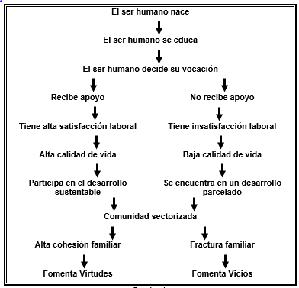
Fuente: Candia, Yañez, Carmona y Escamilla (2017)
Las variables de dicha reflexión son el reduccionismo educativo generado por un currículo nacional centralizado y la cobertura educativa que proporciona la educación permanente. El escenario que se establece como ambiente propositivo es la búsqueda de un sólido desarrollo sostenible que atienda las necesidades de los ecosistemas regionales a través de acciones que respeten la diversidad endógena tanto económica como cultural (figura 2). Actualmente, como lo apunta la Organización de las Naciones Unidas para la Educación, la Ciencia y la Cultura [Unesco] (2005), es indispensable invertir todos los recursos posibles en dotar a los ciudadanos del presente y del mañana de las nuevas habilidades y actitudes pertinentes con el desarrollo sostenible que está fundamentado en la nueva sociedad del conocimiento para el éxito económico y cívico de su comunidad.
Se considera, entonces, que el dinero gastado sabiamente en la educación vale la pena no solo para los trabajadores, sino también para la comunidades y empresas. Mayor educación incrementa ingresos y acrece la productividad; menor educación, mayores niveles de delincuencia y declinación del bienestar. Al expandirse los trabajos de baja remuneración se rompe el contrato social que generaba seguridad y empeño a la mayoría de los trabajadores: “Si trabajo duro, voy a ser capaz de mantener mi trabajo, mantener a mi familia y disfrutar de aumentos salariales” (Bartlett y Benavides, 2016, p. 36).

Los ideales de la cobertura educativa y la educación permanente
Para Bartlett y Benavides (2016), la educación es un proceso que dura toda la vida. Esto es coincidente con la visión de la Unesco (2005). Epistemológicamente, el concepto educación permanente obliga a reconocer una variedad de agentes, espacios, tiempo y circunstancias que educan. También exige aceptar que nadie puede educarse por otro. Además, que el responsable de su propia educación es el educando, por lo que es responsabilidad personal y derecho individual la selección de la propia vocación profesional y productiva (figura 1).
El derecho de la identificación y selección vocacional, desde el punto de vista de Bartlett y Benavides (2016), está sustentando en los artículos constitucionales 1, 3, 39 y 123. Entonces, es también una obligación del Estado velar por la mejor instrumentación entre los subsistemas educativos para proveer una interrelación dinámica que permita al estudiante estar en contacto con los avances de la ciencia y tecnología, y evitar así brechas curriculares.
Con mucha anticipación al concepto aquí en cuestión, la Constitución mexicana esboza de manera clara los derechos y obligaciones que tiene un ser humano que habita en México (Bartlett y Benavides, 2016). Como ya se mencionó, particularmente esto se encuentra expresados en los siguiente artículos:
- Artículo 1: Los seres humanos en México no somos esclavos de nada ni de nadie.
- Artículo 3: Contamos con una educación garantizada por el Estado y enfocada a lograr que los individuos y toda la sociedad aprendamos a vivir y disfrutar constituyéndonos como personas.
- Artículo 39: Los habitantes de esta nación constituimos un pueblo soberano en el que reside todo el poder.
- Aunado a los artículos 3 y 39, el artículo 123 constitucional modela una integración social a favor del desarrollo sostenible que va más allá de la relación económica entre individuos y promueve el desarrollo sostenible (ver figura 2), siempre que se encuentren bajo la garantía del artículo 1 constitucional.
Esta descripción permite configurar una obligada relación entre los artículos constitucionales 3, 39 y 123 para modelar una integración social endógena que va más allá del beneficio económico entre individuos y ve por el bien común. Además, de promover la exclusión de la pobreza y separación de clases sociales (ver figura 3).
La interrelación para el desarrollo endógeno sostenible (figuras 2 y 3) permite identificar necesidades históricas, actuales y futuras, las cuales, por lo consiguiente, demandan soluciones inmediatas del Estado hacia el pueblo y fueron declaradas como prioritarias desde la época de la Independencia (Morelos, 2017), la Revolución mexicana (Bolaños, 2016) y que aún hoy están vigentes. Esto demuestra que el sistema educativo ha sido por demás reducido en su intención de proporcionar educación al pueblo por la falta de atención a las regiones y perseguir un sistema centralizado que ordena desde la capital del Estado. Es necesario aclarar que el artículo 3 no debe ser traducido en ideales y filosofías emergentes propositivas de una pedagogía y didáctica propias, pero sí en gestión, recursos y atención prioritaria a los cambios curriculares; hecho que se acusa a la administración de los Gobiernos sexenales y su falta de planeación hacia programas de desarrollo sostenible a largo plazo.
Mediante una deducción documental basada en el método científico, fue posible identificar como figura de atención de un modelo de integración social a las personas y comunidades más desprotegidas de un ecosistema regional (figura 3), identificación que garantiza que el ejercicio de la soberanía se lleve a cabo de la manera más participativa posible. Con ello se logró satisfacer las necesidades de ecosistemas regionales diferenciados desde una perspectiva federal con alto compromiso de atención a la diversidad y con visión a largo plazo.

La vocación
El Diccionario de la Real Academia Española [RAE] (2019) define el término vocación como una inclinación a un estado, una profesión o una carrera. Por lo tanto, la vocación será entendida en este documento de la siguiente forma:
La noble aspiración de un individuo en formación profesional a transformarse en una persona virtuosa que en armonía convive con su ecosistema y a través de sus acciones se encuentra en constante mejoramiento de su propio ser y en el de los demás, favoreciendo el bien común, características que hacen notoria su evidencia en una alta dignidad y calidad de vida.

Figura 2. Interrelación constitucional para el desarrollo sostenible
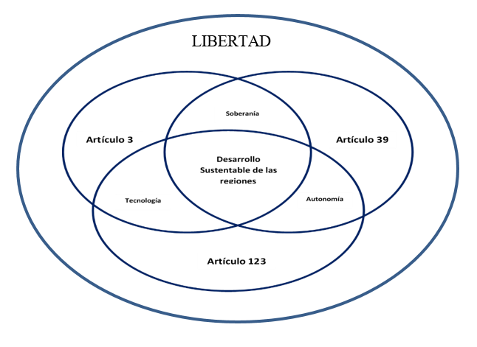
Fuente: Candia, Carmona y Domínguez (2017)

Figura 3. Modelo endógeno de integración social para el desarrollo sostenible
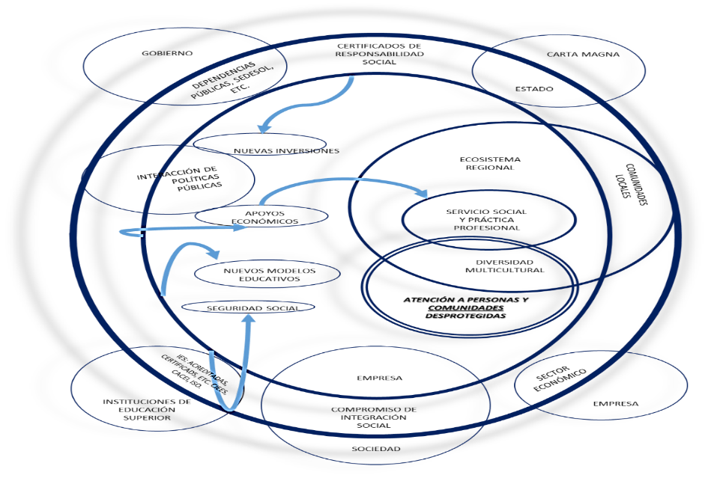
1er. nivel
2o. nivel
3er. nivel
4o. nivel
Fuente: Candia (2014)

Nuevo elemento generador del currículo
Como integración a la reivindicación de la vocación profesional o laboral como eje generador del currículo se hace alusión a la intención posrevolucionaria donde el Estado propone formar un nuevo plan de estudios de la secundaria y la preparatoria (Bolaños, 2016) y mejorar los contenidos que se imparten en este nivel de la enseñanza pública, reconociendo mediante la inclusión comunitaria a toda aquella persona que demuestre su capacidad académica. Se debe adaptar el sistema educativo a la más amplia libertad de toda clase de estudios, así como las profesiones que en ellos se forman, a fin de que todo individuo, nacional o extranjero, una vez que demuestre mediante un examen respectivo aptitud y los conocimientos necesarios, sin indagar en el tiempo y el lugar en que los haya adquirido, pueda dedicarse a la profesión científica o literaria para la que sea apto (Juárez, 1859, p. 3).

Esta concepción permite comprender que, desde los tiempos posrevolucionarios de Juárez, Vasconcelos y Bodet, han existido propuestas para implementar las revalidaciones escolares, las salidas laterales y la flexibilidad curricular, características que modelan una propuesta de amplia cobertura educativa mediante la educación permanente. Entonces, ¿por qué ahora se habla hasta el cansancio de una reforma educativa (Gobierno de México, 2017) que busca mantener la federalización y centralización de la educación con una clara intención de reduccionismo educativo? Este reduccionismo educativo se caracteriza por minimizar los conocimientos de las comunidades tribales sostenibles con base en sus tradiciones, que no son respaldados por una secuencia de documentos oficiales (expedición de títulos y certificados de estudio), priorizando e introduciendo de manera violenta elementos ajenos a la cultura y colectividad bajo la justificación de una búsqueda de la internacionalización y globalización educativa, con todo lo cual, consecuentemente, se genera un alto grado de inestabilidad social.
Para reducir las brechas sociales es indispensable que los docentes de las comunidades indígenas (considerados en estado de alta marginación), en comunión con el Sindicato Nacional de los Trabajadores de la Educación (SNTE) —que actualmente cuenta en su estructura organizacional con una editorial— y con la Secretaría de Educación Pública (SEP) —aunque ya inmersa en la reforma educativa—, realicen esfuerzos para llevar a cabo concursos nacionales para la redacción de libros de texto que rescaten el saber de la educación de las comunidades indígenas. Estos deben ser de distribución gratuita (sobre todo a las zonas urbanas) y difundidos en los niveles de educación básica, EMS y superior.
Su redacción estará sustentada en temas transversales como la historia, la narrativa de cuentos y manuales de oficios, entre otros. El eje rector de toda publicación será el reconocimiento y desarrollo de las artes y los oficios que conduzcan a un estado virtuoso del conocimiento. Los contenidos serán, asimismo, revisados por los científicos mexicanos, actividad que es necesaria para que la ciencia actúe en beneficio de la educación del pueblo y se cubran las brechas metodológicas entre los saberes pedagógicos empíricos y los desarrollos tecnológicos científicos.

Metodología
La metodología empleada es comparada. El diseño es no experimental y se basa en la deducción de una relación incluyente de carácter documental, que orienta la identificación de hallazgos a una profundidad del conocimiento de tipo descriptivo-correlacional-conceptual de los artículos 3, 39 y 123 constitucionales, la soberanía, autonomía y desarrollo tecnológico, enmarcados desde una perspectiva de hombres libres.
Para la elaboración del documento, se llevó a cabo un procedimiento de tres fases: planificación, ejecución e informes. Para la etapa de planificación, previa al inicio de una revisión de la literatura, se creó un panel con los autores del proyecto para incluir los hallazgos individuales. En la etapa de ejecución se realizó una investigación comprensiva y profunda de la literatura. Para ello, se realizó una identificación de palabras claves tomadas del estudio de propósito. La información recabada no solo comprendió artículos publicados en revistas científicas, sino también se tomaron en cuenta libros, actas de conferencia, estudios no publicados. La última etapa se basa en la creación de un informe. Dentro de la elaboración del proyecto se realizó un reporte cuyo contenido contempla el análisis descriptivo respondiendo preguntas clave derivadas de la propia hipótesis.

Desarrollo
En El fraude de la reforma educativa (Bartlett y Benavides, 2016) se considera que el concepto de reforma no es igual u homólogo a creación o generación. La reforma, desde su acepción principal, exige la existencia de un previo, el cual debe ser mejorado a partir de la asignación o mejoramiento de recursos, nunca a expensas de los existentes.
Para nuestro sistema educativo nacional ese previo, ese cúmulo de experiencia y propuestas de mejora —que han traspasado las fronteras nacionales—, radica en los docentes (sobre todo de las zonas rurales e indígenas), hombres y mujeres capaces de crear pedagogía y didáctica bajo las condiciones más diversas y adversas, quienes con justificado derecho omiten el seguimiento del currículo centralizado cuando su implementación es difícil, no pertinente u obsoleto. Por lo que son necesarias alternativas educativas paralelas —capacitación para el trabajo (Candia, Flores, Carmona y Domínguez, 2017)— a la formación profesional (educación superior) que complemente y facilite la inserción laboral evitando el reduccionismo académico.
La figura 4 muestra la necesidad de que, durante la formación profesional-productiva, el individuo no sea educado en serie como un autómata, ya que el seguimiento de sus ideales a través de la consolidación de su vocación profesional permite a los profesionistas ser diferentes e irrepetibles, por el derecho a la libertad y libre albedrío (Candia, Carmona et al., 2017) tanto en actos como pensamiento, virtud que nos orilla a la educarnos en la concepción de la complejidad (Arroyave, 2003).

Políticas públicas para evitar el reduccionismo
Una reforma educativa, que es vista desde la complejidad, se debe atender desde un complejo modelo de integración social (ver figura 3), que permite generar políticas públicas endógenas para el desarrollo regional sostenible. La ausencia de política públicas que atiendan de manera diferenciada a los ecosistemas regionales lleva a la conjetura personal de que los programas sociales y las dependencias gubernamentales no articulan a los futuros ciudadanos con sus responsabilidades, por lo cual los limitan en su actuar como seres humanos, y reducen la participación de sus acciones de fomento del bien común hacia la sociedad.
Abusar de la solidaridad para enfrentar las problemáticas públicas genera una baja participación de la comunidad local y de los egresados de las instituciones de educación superior para la atención de las problemáticas sociales como el desempleo, la migración, la violencia, el narcotráfico, las epidemias, la inflación, la desnutrición, los cinturones de marginación, la falta de transferencia tecnológica, etc. (Candia, Domínguez y Lazcano, 2016, p. 332).
La permanencia de políticas públicas pertinentes para evitar el reduccionismo educativo se traduce en una inadecuada integración entre la escuela y la sociedad por la ausencia de mecanismos de gestión gubernamental, sobre todo en la integración de los niveles de la educación baja y la superior.
Entonces, si la finalidad última de toda reforma educativa es el mejoramiento de la dignidad y calidad de vida de los ciudadanos a través de la satisfacción laboral, es necesario que estas condiciones sean plasmadas de manera transversal en todos los currículos del sistema educativo, excluyendo la centralización, y avanzar de una educación igualitaria a una educación equitativa.
Esto especialmente desde el punto de vista de la teoría sociopolítica, la cual considera que los temas transversales se articulan con la problemática del individuo, del medio, de la salud y de la sociedad. Su objetivo es ubicado como eje de análisis, investigación e intervención de procesos emergentes relacionados con la conservación del ambiente; la consolidación de grupos organizados de la sociedad que tienen la capacidad de movilizar políticamente a los gobiernos (destacan los organismos no gubernamentales, los grupos de autogestión para el empleo y las organizaciones vecinales); la promoción de la cultura para la paz; la disminución de la violencia; el desarrollo urbano; el uso crítico de las tecnologías; el aprovechamiento de los medios masivos de comunicación en la formación humana; la promoción de la salud genérica; la disminución de la pobreza, el hambre y la desnutrición; el uso racional de la energía, y la planificación social, entre otros.
Para el desarrollo de un currículo innovador y flexible en la EMS, este se debe orientar al dominio de competencias que serán evaluadas en función de la capacidad para hacer frente a los imprevistos, controlarlos, anticiparlos y prevenirlos (Herrera y Didriksson, 1999, p. 37).

El camino del reduccionismo
El camino hacia el reduccionismo, al menos en México, es invariable y con alta sinergia institucional y organizacional, el cual es generado por la reforma educativa que se deriva del sectorizado Plan Nacional de Desarrollo (2013-2018), considerando que dicha reforma educativa implica una afectación a todas las tendencias de mejora en todos los niveles del sistema educativo.
También resulta difícil creer que la propuesta transversal del término calidad educativa (ambiguo en su implementación desde el hecho que promueve la igualdad y no la equidad) y un currículo por competencias —aún incompleto—, en conjunto con programas temporales (sexenales) y no concurrentes —como el programa de tabletas para la educación primaria y la comercialización de la educación a través del sector privado—, se incorporen en la meta común de fortalecimiento de la soberanía y autonomía nacionales.

Calidad educativa
Para Bartlett y Benavides (2016), conceptualmente la calidad no es un ser-en-sí, sino un ser en otro, que, por ser un término abstracto, no tiene existencia, pero es un indicador subjetivo de una situación o características del ser al que se aplica.
La palabra calidad o cualidad proviene de una palabra que Platón inventó para nombrar las características de algo, y que responde al término cuál… Entonces, ¿quién define qué es una educación de calidad o en qué consiste la calidad educativa? ¿Con qué se sustenta que las pruebas (llamadas evaluación) aseguran una educación de calidad? ¿A qué obedece que se confié en que esas evaluaciones darán “calidad”? ¿Cuáles son los rasgos de esa calidad esperada? (Bartlett y Benavides, 2016, p. 168).
Estos cuestionamientos son ampliamente válidos, sobre todo si las evidencias logradas sobre la implementación de la calidad educativa y la actualización curricular no se dirigen a ser comparadas mediante indicadores como el incremento en la dignidad y calidad de vida de las personas. ¿A quién le sirve un pueblo pobre y con bajo nivel de educación? A nadie. Ni siquiera a aquellos que han pretendido utilizar la pobreza o la ignorancia para estrategias de beneficio político, pues el electorado basado en estas condiciones es volátil y no muestra simpatías firmes ni conforma militancias reales, sino adhesiones prebendarias y acomodaticias: votará por quien le dé más (Soto, 2016, p. 74).
Para atender la demanda de la EMS sobre una pertinente orientación vocacional profesional o laboral de los estudiantes inscritos es necesaria la participación de todos —entendida como una participación social con autogestión y adquisición de poder (Benavides 1988)—, tal como lo demanda el artículo 39 constitucional. Por lo tanto, es claro que si una reforma educativa no se concibe como transformación social, encamina sus acciones hacia el reduccionismo educativo. Entonces, si la eficacia del sistema educativo mexicano se ve reducida a la presentación de un examen, es aún más claro que existe una deficiente política educativa, y que esta atenta contra el “Estado libre, soberano y autónomo del pueblo mexicano”.

Hacia un modelo educativo de amplia cobertura educativa
Morín (1999) y Arroyave (2003) coinciden que todo modelo educativo por naturaleza e interrelación debe ser complejo, y actualmente, por la tendencia del uso de la tecnología educativa y la creación de las sociedades del conocimiento (Unesco, 2005), debe estar marcado por tres grandes revoluciones científicas globales:
- La relatividad del tiempo y el espacio.
- La existencia de probabilidades.
- La epistemología contrastada no experimental.
Ante la ausencia de estos elementos en el sistema educativo mexicano por la reforma educativa, Bartlett y Benavides (2016) expresan cuestionamientos a favor de identificar los planteamientos que orillan al reduccionismo, entre ellos se encuentran los siguientes: 1) ¿cómo es posible idealizar un perfil docente a partir de un criterio reduccionista (examen de ingreso al magisterio del Instituto Nacional para la Evaluación de la Educación [INEE]) y 2) ¿cómo se puede definir la idoneidad de un maestro (examen de evaluación docente del INEE)?

¿Cómo abatir el reduccionismo?
Cuando se habla de políticas públicas regionales para el desarrollo sostenible de los ecosistemas (figura 3) no se hace alusión a la fractura del país en cinco regiones demográficas, ya que es de sobra conocida la máxima de divide y vencerás como estrategia política del poder, particularmente para no perderlo (Bartlett y Benavides, 2016).
Sin embargo, en este trabajo al hablar de regionalizar la educación se apunta a proporcionar los mismos conocimientos, manejos de tecnología y habilidades productivas de manera equitativa por cada sistema que sea posible diferenciar de otro. Por ejemplo, todos los estados en la zona costera deberán formular un pertinente currículo incluyendo a los estados como Yucatán y Baja California (quienes, a pesar de la distancia, comparten la misma actividad laboral y productiva: la pesca), siendo deber de los municipios el especificar la mejor tecnología de explotación para cada localidad (no es lo mismo la pesca intensiva que la pesca extensiva).

Otra visión para evitar el reduccionismo
La vocación profesional y el desarrollo económico deben ir de la mano en todo proceso de desarrollo sostenible. Al abordar el reduccionismo o cobertura educativa desde la perspectiva del sector empresarial es importante revisar la propuesta de valor compartido (Porter y Kramer, 2011). Este punto de vista de las sociedades productivas permite conocer el concepto precisamente de valor compartido, que se define como las políticas y las prácticas operacionales que mejoran la competitividad de una empresa a la vez que ayudan a mejorar las condiciones económicas y sociales en las comunidades donde operan. La creación de valor compartido se enfoca en identificar y expandir las conexiones entre los progresos económico y social. Abordar desde una visión empresarial actual la necesidad de una enseñanza de las profesiones es una labor definida como pertinente cuando es necesario evitar el reduccionismo e incrementar la cobertura de los recursos (siendo este el término no aceptable para definir la formación profesional de un individuo).
Para las empresas es posible crear valor económico creando valor social. De hecho, existen tres formas diferentes de hacerlo: 1) reconcibiendo productos y mercados, 2) redefiniendo la productividad en la cadena de valor y 3) construyendo clústeres de apoyo para el sector en torno a las instalaciones de la empresa.
Al igual que en la definición conceptual del término reforma, en el valor compartido se encuentran presentes elementos comunes (historia y mejora), donde la falta de uno de ellos representa reduccionismo y la presencia y suma de estos representa cobertura. Asimismo, las empresas sociales que crean valor compartido pueden escalar más rápidamente que los programas meramente sociales, cuando las políticas públicas no son capaces de evolucionar y volverse autosostenibles. Por consiguiente, el verdadero emprendimiento social debe ser medido por su capacidad de crear valor compartido, no solo por los beneficios para la iniciativa privada. Para que una reforma educativa sea funcional deben existir primero intereses comunes, factores a favor del beneficio común.
¿Cómo crear valor compartido? Las empresas con fines de lucro que tienen un propósito social representan una forma más elevada de capitalismo, que permite que la sociedad avance más rápidamente a la vez que las empresas crezcan incluso más.
El resultado de la creación de un valor compartido es un ciclo positivo de prosperidad de la empresa y la comunidad, lo que conducirá a utilidades perdurables. Para no volver lucrativa la educación y no confundirla con la privatización de la educación, el capital intelectual debe ser entendido diferente al económico, pero con el mismo valor monetario. En ese sentido, los certificados de responsabilidad social son un elemento de integración social capaz de generar valor compartido (Candia et al., 2016).
La creación de valor compartido representa un nuevo enfoque de gestión que atraviesa varias disciplinas. Como resultado, son pocos los ejecutivos que entienden lo suficientemente bien los problemas sociales y ambientales para ir más allá de los actuales enfoques de la responsabilidad social corporativa y son pocos los líderes del sector social que poseen la capacidad de gestión y la mentalidad empresarial necesarias para diseñar e implementar modelos de valor compartido (Porter y Kramer, 2011). La situación anterior permite legitimar, desde una perspectiva diferente, la necesidad de conformar acciones de beneficio que impacten en la revaloración de la orientación vocacional profesional o laboral como eje del nuevo currículo de la EMS.

Discusión
La educación permanente en las comunidades de aprendizaje como elementos que detonan cobertura educativa
Como experiencia histórica, se puede hablar de las misiones culturales durante la época posrevolucionaria en México como creadoras de comunidades educativas, de donde surgieron nuevos educadores, particularmente en las áreas rural e indígena (Bolaños, 2016).
Una prioridad de la cobertura educativa con apoyo de la educación permanente exige que, por medio de la participación social, la escuela actual llegue algún día a convertirse en el inicio de una comunidad escolar compartida: que los egresados sean forjadores de comunidades educativas y puedan hacer que evolucionen de forma dinámica o generar auténticas comunidades de aprendizaje que favorezcan la interacción entre ecosistemas.
Crear comunidades de aprendizaje a partir de la escuela pública aún en su acepción más simple requiere como inicio recoger las aportaciones educativas (pedagógicas y didácticas) de los maestros jubilados y de los maestros en activo que tienen sustantiva experiencia. De esta manera es posible descubrir la carga de futuro del sistema educativo mexicano, con un bagaje histórico cultural, que sea el fundamento de una sólida propuesta de contenidos para la actualización de libros de texto gratuitos.
Entonces, ¿por qué no incitar al pueblo mexicano a plasmar por escrito reseñas de sus experiencias (que están por demás regionalizadas) con los maestros que han influido positivamente en la vida de los ciudadanos virtuosos, en vez de descalificar al magisterio, aterrorizarlo, angustiarlo y perseguirlo? (Bartlett & Benavides, 2016). Sobre todo porque en los instrumentos, prácticas y métodos propuestos por instancias globalizadoras, la tendencia y las recomendaciones (cuando no son exigencias) tienden hacia la homologación a través de procedimientos “estandarizados”, que pretenden que los procesos diferentes converjan hacia un único estilo que busca establecer un currículo único y por competencias, lo cual atenta contra los fines últimos de la educación (Benavides, 1998).
En un contexto filosófico internacional, Chomsky (2014) resalta que cualquier forma de dominación, opresión o coerción debe ser justificada, y sin embargo, rara vez lo es. Así pues, el papel de los académicos es el de tomar acciones de pertinencia deconstruyendo las justificaciones de un mal Gobierno y elevando la bandera de alerta mediante la participación social ciudadana, siempre que se omitan o burlen los principios fundamentales de nuestra carta magna. Por ello, aquellos que tienen la oportunidad y el tiempo para leer y escribir deben darse cuenta de que tienen el deber de ayudar a los sin voz e impotentes. En esta perspectiva, los académicos deben ver su papel como facilitadores de la emergencia, el desarrollo y la persistencia de la verdadera democracia (Bidadanure, 2017, p. 176). En palabras propias, los docentes deben ser nuevamente dignificados en su profesión y actuación.

Metas concurrentes
Articular la integración social con la satisfacción laboral a través de la exaltación de la vocación profesional y la satisfacción laboral desde la EMS como eje de un nuevo diseño curricular permite, en diferentes niveles de profundidad, proporcionar una mayor cobertura educativa en cualquier dirección y estrato social con un mayor enfoque en metas alineadas y concurrentes para la evaluación de las políticas públicas.
Este trabajo de reflexión apoya y considera a la modalidad de capacitación para el trabajo y al aprendizaje de las artes y oficios (Candia, Flores et al., 2017) como elementos indispensables en la formación profesional y laboral de cada individuo que comparte el ideal de trascender posgeneracionalmente y no tan solo ser un referente dentro del núcleo familiar (con temporalidad limitada), fomentado la cobertura educativa a través de las instituciones públicas y privadas que proporcionan la educación formativa del individuo (figura 4).
La figura 4 muestra rasgos muy marcados en cuanto a la diversidad que se genera al privatizarse la educación, puesto que el Estado nunca gozará de manera tan inmediata, directa y explícita —como el sector privado— de una alta flexibilidad en sus procesos, si estos no son productivos, que permita atender los mínimos cambios en los sectores productivos y sociales. Aunada a esta limitante de gestión (reduccionismo educativo), se encuentra la inadecuada toma de decisiones al aprobar políticas públicas no funcionales (por ejemplo, Enciclomedia 2006-2012), en cuanto a las acciones que acompañan a la reforma educativa. También la falta de pertinencia se puede ejemplificar de manera explícita al recurrir al siguiente ejemplo:
En la propuesta de la reforma educativa (Gobierno de México, 2017), además de una inadecuada evaluación docente, tampoco se ha tomado en cuenta que la pertinencia del currículo gire en torno a la atención de las aspiraciones vocacionales de los individuos en formación que conduzcan a una alta satisfacción y cumplimiento de las expectativas de estos y del sector laboral, sin importar si la educación recibida es pública o privada (figura 5).
Para la pertinencia de contenidos es necesario que sea rescatada la valiosa información que está en poder de los maestros y maestras que durante años y generaciones han brindado ese vínculo de integración social, sin que les haya sido reconocido, mediante la recopilación de libros de pedagogía y didáctica. Asimismo, el gran alcance de la pertinencia de la pedagogía y didáctica regional genera que la metodología, procedimientos y rutinas sean actualizados de manera constante en sus ejemplos y contenidos a través de revisiones realizadas por los científicos mexicanos. En ambos casos con la inclusión de una remuneración económica a través de la SEP y del Consejo Nacional de Ciencia y Tecnología (Conacyt), según sea el caso.
Más allá del componente político, desde una perspectiva y consideración personal una reforma educativa debe llevarse a cabo teniendo como prioridad el actualizar los métodos de enseñanza globales (competencias) por métodos de enseñanza endógenos (artes y oficios), como también adecuar las asignaturas a los tiempos actuales, incluyendo los materiales didácticos y la infraestructura educativa. Así, es posible que el reduccionismo se abata y dé paso a la cobertura educativa, como fue el plan de los 11 años que marcó un precedente internacional, éxito que permitió reconocer a México como generador de la primera gran escuela a distancia. Los profesores no llegaban con un plan de estudios elaborado de acuerdo con los cánones pedagógicos, ni exigían requisitos de entrada, matrículas u horarios rígidos, es decir, presentaban ya un modelo de educación realmente abierta y situada, como la que se plantea teóricamente en la pedagogía moderna; en su planteamiento están presentes elementos que se identifican con la metodología de la educación a distancia (Bosco, 2008, p. 26).

Figura 4. Ciclo formativo de un individuo y sus interacciones con los ciclos educativos cursados
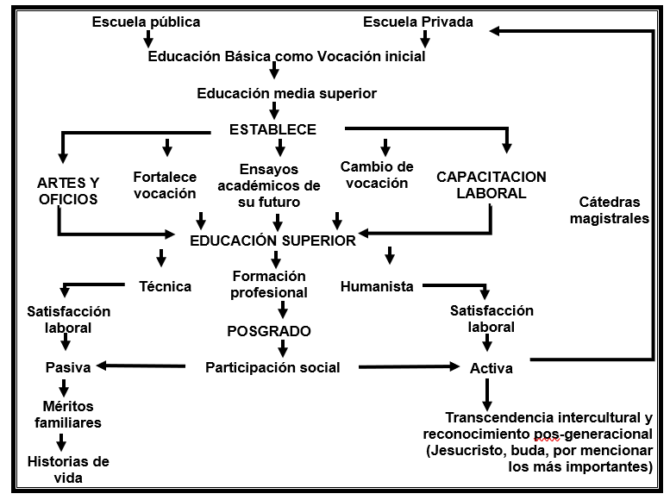
Fuente: Candia, Yañez et al. (2017)
La figura 6 muestra que, de avanzar la actual reforma educativa e implementar el currículo con base en competencias sugerido por la Organización para la Cooperación y el Desarrollo Económicos (OCDE) como recomendación del Banco Mundial (BM) y el Fondo Monetario Internacional (FMI), se condena a los educandos a una nueva forma de esclavismo que es fomentada por el capitalismo y donde el sistema educativo carece de total figura moral o legal.

Figura 5. Satisfacción de los estudiantes a partir de la atención de sus aspiraciones vocacionales
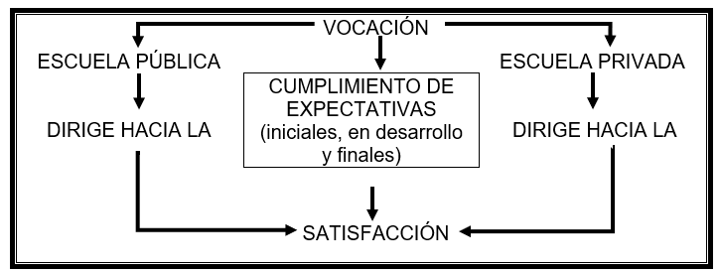
Fuente: Candia, Yañez et al. (2017)

La historia revela una gran productividad pedagógica (Bosco, 2008) por parte de los maestros y dirigentes que están convencidos que el respeto y tolerancia a los ideales de la carta magna son elementos indispensables para el desarrollo sostenible y una amplia cobertura educativa (Candia, Carmona et al., 2017). También se identificó que la vigencia de los ideales revolucionarios siguen vigentes. Si bien no es necesario iniciar nuevamente una lucha armada, es indispensable comenzar una lucha social por recobrar la autonomía y soberanía que permita mejorar la calidad de vida, considerada un indicador único e irrepetible para cada ciudadano y será reflejo de su compromiso hacia el desarrollo sostenible de la nación.

Figura 6. Modelos esclavistas que propician el reduccionismo educativo
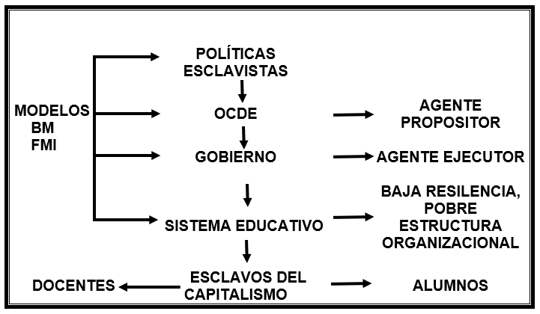
Fuente: Candia, Yañez et al. (2017)

Dimensiones de la complejidad
Para sustentar filosóficamente la actual propuesta sobre fortalecer a la EMS como una entidad que prioriza a la vocación profesional o laboral como eje integrador de políticas educativas y públicas, se recurre a los supuestos y reflexiones de Morín (1999) —asociados a la propuesta de Arroyabe (2003)—, expresados como siete saberes necesarios para la educación del futuro y poseedores aún de vigencia:
1) En la interpretación del error y haciendo alusión a la reforma educativa y la ilusión de una amplia cobertura educativa. La proyección de nuestros deseos o nuestros miedos, aunado a las perturbaciones mentales que aportan nuestras emociones, hacen multiplicar los riesgos del error y la ilusión, limitando la participación de la sociedad en las consultas ciudadanas.
2) En el saber del conocimiento pertinente, la consulta a la sociedad, permitirá que un conocimiento sea pertinente, ya que una reforma educativa debe evidenciar el contexto, lo global, lo multidimensional y lo complejo, como es el caso de la educación permanente. Entre más planetarios se vuelven los problemas, más impensables son, siendo no capaces como individuos de proyectar el contexto y el complejo planetario, la inteligencia ciega se vuelve inconsciente e irresponsable (Morín, 1999, p. 18).
3) Enseñar la condición humana, respeto y evolución de los principios filosóficos de los artículos constitucionales 1 y 3 y los fines de la educación.
4) Enseñar la identidad terrenal, autoreconocimiento de la historia antes de iniciar reformas. Aprender a estar-ahí quiere decir aprender a vivir, a compartir, a comunicarse, a comulgar; es aquello que solo aprendemos en y por las culturas singulares (Morín, 1999, p. 36). Debemos dedicarnos no solo a dominar, sino a acondicionar, mejorar, comprender e inscribir en nosotros: la conciencia antropológica, ecológica, cívica terrenal de la responsabilidad y de la solidaridad y espiritual de la humana condición.
5) Enfrentar las incertidumbres, diseñar sistemas educativos a largo plazo e independientes de los gobiernos sexenales, autonomía a las instituciones educativas. Hay dos vías para enfrentar la incertidumbre de la acción. La primera es la plena conciencia de la apuesta que conlleva la decisión. La segunda, el recurso a la estrategia. En ambos casos se deben cubrir los principios de incertidumbre: cerebro-mental, lógica, racional y psicológica (Morín, 1999, p. 42).
6) Enseñar la comprensión, todos a favor de la decisión vocacional. En un inicio la comunicación no conlleva comprensión, así, también la información, si es bien transmitida y comprendida, conlleva inteligibilidad, primera condición necesaria para la comprensión, pero no suficiente. Existen entonces dos comprensiones: la comprensión intelectual u objetiva y la comprensión humana intersubjetiva, para de esta manera avanzar a una educación que evita los obstáculos de la comprensión, como el egocentrismo, etnocentrismo y sociocentrismo y espíritu reductor (Morín, 1999, p. 48).
7) La ética del género humano, abandonar la idea de lucrar con la educación del ser humano y su capacidad de supervivencia. Se deben recoger historias de vida con conciencia y trascendencia para los libros de texto y, dando a la humanidad la oportunidad de aprender a través de los errores, de entender por parte de los hijos a los padres (cuando ellos no pueden expresar su sentir). Los contenidos que fomentarán la vocación de los alumnos serán guiados por las recomendaciones de la sociedad plural internacional a través de la integración de las sociedades del conocimiento configurando los siguientes bucles:
- Individuo <--> Sociedad: Enseñar la democracia.
- Individuo <-> Especie: Enseñar la ciudadanía terrestre.
En resumen, no puede haber consistencia si cuando uno escribe configura una aportación reduccionista. También, al crear un mundo propio, este argumenta reduccionismo, como lo es la conformación de grupos de intelectuales, que permite ver, además del reduccionismo, la exclusividad (Unesco, 2005), otro gran reto a enfrentar. Sin embargo, volcar mi sentimiento y vivencias en palabras concurre y recoge la complejidad del sistema y su impacto en la dignidad y calidad de vida (Morín, 1999, p. 9).

Las sociedades del conocimiento como pilares de la orientación vocacional
Todo individuo tiene derecho a la libertad de opinión y de expresión. Este derecho incluye el no ser molestado a causa de sus opiniones, el de investigar y recibir informaciones y opiniones, y el de difundirlas, sin limitación de fronteras, por cualquier medio de expresión.
Los siguientes elementos: brecha digital multiforme, los recursos económicos, la geografía, la edad, el sexo, la lengua, la educación, el empleo y la integridad físicas, son un claro ejemplo sobre el reduccionismo a la libertad de expresión, y que son producto no solo del Gobierno, sino también de la evolución humana; privaciones que no pueden ser adjudicadas a una institución o entidad y que son parte de la lucha interna de todo individuo (cuando sus demandas ocupacionales son sobrepasadas por la tecnología) que se transforma en persona y ciudadano.
La limitación de la libertad de expresión intensifica el detrimento de la formación de ciudadanos cuando se ven limitados a evolucionar con su ecosistema por el rápido avance tecnológico. La aparición de nuevos conocimientos, así como su organización en disciplinas cada vez más específicas y en “redes de conocimientos” cada vez más complejos y menos jerarquizados, pone en tela de juicio la viabilidad del funcionamiento de las “universidades” (Unesco, 2005, p. 99).
Los objetivos que emanan de la voluntad de construir sociedades del conocimiento son ambiciosos. Lograr la educación básica para todos, promover la educación para todos a lo largo de toda la vida, estimular la generalización de los trabajos de investigación y desarrollo en todos los países del mundo mediante la transferencia de tecnologías, la regulación de la circulación mundial de las competencias y el fomento de la solidaridad digital: estos esfuerzos para lograr la participación de todos en el aprovechamiento compartido del conocimiento y la constitución —incluso en los países más desfavorecidos— acumulando un auténtico potencial cognitivo.
Conclusiones
Avanzar hacia la implementación de la reforma educativa tal como fue planteada por el Gobierno de México e implementar un currículo propuesto con base a competencias conduce a los educandos a una nueva forma de esclavismo (ver figura 6) que es fomentada por el capitalismo y el neoliberalismo, lo que origina que el sistema educativo carezca de total figura moral o legal en lugar de ser un ente de cambio social.
Abatir el reduccionismo, y avanzar hacia la cobertura educativa, requiere de una nueva concepción de participación social que integre la autogestión y la adquisición de poder, como lo establece el artículo 39 de la Constitución mexicana. Si bien las civilizaciones no están listas para atender la complejidad a grandes escalas, es necesario ser pioneros en su implantación en ecosistemas regionales por medio de modelos de integración social.
La propuesta de este trabajo, al prestar atención en los ecosistemas regionales por medio de modelos de triple hélice con un enfoque Big Bang, donde se integra la atención de las aspiraciones vocacionales de los estudiantes de la EMS y se revolucionan en su alcance al revisar los nombres y logros de connacionales que son el reflejo de una gran capacidad científica, permitirá evitar la fuga de cerebros y la ubicación de centros de investigación y transferencia tecnológica que no serán fruto de la casualidad, pero tampoco de las desiguales políticas tributarias. La capacidad de pasar de un pensamiento creativo a un pensamiento crítico que evoluciona hacia el analítico permite que la comunidad mexicana mantenga indicadores de alta productividad y efectividad científica que no se reflejan en el producto interno bruto (PIB) nacional, pero sí en el PIB extranjero (políticas públicas disfrazadas de inversiones extranjeras).
Como trabajo futuro se recomienda estructurar y describir el proceso por el cual se incorporan los elementos educativos formales e informales en una relación compleja que permita una alta robustez del sistema de la EMS, que promueva actividades de una pedagogía y didáctica informal tan relevantes, que logre superar la instrucción de la ciencia básica estructurada del currículo formal, pero a beneficio de la ciencia aplicada y la transferencia tecnológica, así como la formación de un pensamiento creativo y crítico en el estudiante para que exponga en el presente un amplio panorama de oportunidades laborales a futuro.

Referencias
Arroyave, G. D. (2003). La revolución pedagógica precedida por la revolución del pensamiento: un encuentro entre el pensamiento moriniano y la pedagogía. En Manual de iniciación pedagógica al pensamiento complejo (pp. 358-397). Quito, Ecuador: Unesco.
Bartlett, D. M. y Benavides, I. L. (2016). El fraude de la reforma educativa. Puebla, México: Cipae.
Benavides, I. L. (1998). Hacia nuevos paradigmas en educación. Puebla, México: Cipae.
Bidadanure, J. (2013). Book Review Symposium: Making The Future: Occupations, Interventions, Empire and Resistance, by Noam Chomsky. Global Discourse, 3(1), 173-178.
Bolaños, R. A. (2016). La educación como preocupación constitucional y creadora de instituciones: la Secretaría de Educación Pública de José Vasconcelos. En El Artículo 3º y la educación pública (pp. 13-61). Ciudad de México, México: SNTE.
Bosco, H. M. (2008). La educación a distancia en México: Narrativa de una historia silenciosa. Ciudad de México, México: UNAM.
Cámara de Diputados del H. Congreso de la Unión. (1917). Constitución Política de los Estados Unidos Mexicanos. México: Cámara de Diputados del H. Congreso de la Unión. Recuperado de http://www.diputados.gob.mx/LeyesBiblio/pdf/1_150917.pdf.
Candia, G. F. (2014). Una política pública para garantizar la soberanía del estado a través de los desempeños sociales. Ponencia presentada en el VI Congreso Internacional de Educación. Oaxaca, del 26 al 28 de septiembre de 2014. Recuperado de http://congreso.ime.edu.mx/memorias.php.
Candia, G. F., Carmona, R. J. y Domínguez, L. J. (2017). Los artículos 3, 39 y 123 como elementos filosóficos de la integración social que promueven el desarrollo sostenible. En Vázquez, O. y Carrillo, M. (eds.), Políticas públicas para el desarrollo sostenible: Horizontes en el siglo XXI (Primera, p. 697). Puebla, México: BUAP.
Candia, G. F., Domínguez, L. J. y Lazcano, H. F. (2016). Formalización de un modelo de integración social que favorece la generación endógena de políticas públicas. En Santillán, F., Gómez, M. C., Gutiérrez, K., León, E. y Ayala, A. (eds.), Estrategias de investigación socioeducativas: Propuestas para la educación superior (pp. 329-354). México, Guadalajara: Cenid.
Candia, G. F., Flores, J., Carmona, J. C. y Domínguez, J. (2017). El seguimiento de las necesidades de capacitación para el trabajo de los egresados de las IES, como factor de pertinencia en la actualización curricular de los programas educativos de nivel básico y superior. Guadalajara, México: Cenid.
Candia, G. F., Yáñez, P. G., Carmona, J. C. y Escamilla, J. C. (2017). La vocación profesional componente indispensable para el diálogo tutorial. En Vera, C. E., Guerrero, G. J. y Fuchs, L. (eds.), Investigación y desarrollo en tutoría académica. Puebla, México: Dirección de Fomento Editorial de la BUAP.
Casarini, M. (1997). Teoría y diseño curricular. México: Trillas.
Chomsky, N. (2014). Conocimiento y libertad. Ediciones Península (Edición digital). Barcelona. ISBN: 978-84-9942-339-5.
Congreso de los Estados Unidos Mexicanos. (1993). Ley General de Educación. México: Congreso de los Estados Unidos Mexicanos.
Consejo Nacional Técnico de la Educación [Conalte]. (1991). Perfiles de desempeño para Preescolar, Primaria y Secundaria (1.ª ed.). México: Artículos Gráficos de México.
Gobierno de México. (2017). Explicación ampliada de la Reforma Educativa. México: Gobierno de México. Recuperado de http://reformas.gob.mx/wp-content/uploads/2014/04/EXPLICACION_AMPLIADA_REFORMA_EDUCATIVA.pdf.
Herrera M., A. y Didriksson, A. (1999). La construcción curricular: innovación, flexibilidad y competencias. Educación Superior y Sociedad, 10(2), 29-52.
Juárez, B. (1859). 1859 Manifiesto de Don Benito Juárez a la Nación, en el que explica el programa de su Gobierno durante su permanencia en Veracruz. Memoria Política de México. Recuperado de http://www.memoriapoliticademexico.org/Textos/3Reforma/1859MGC.html.
Juliao, C. J. (2013). Una pedagogía praxeológica. Bogotá, Colombia: Uniminuto.
Morelos, J. M. (2017). Sentimientos de la Nación. México: Tlahui. Recuperado de http://www.tlahui.com/libros/pdf/sentim.pdf.
Morín, E. (1999). Los 7 saberes necesarios para la educación del futuro. París, Francia: Unesco.
Organización de las Naciones Unidas para la Educación, la Ciencia y la Cultura [Unesco]. (2005). Hacia las sociedades del conocimiento. París, Francia: Organización de las Naciones Unidas para la Educación, la Ciencia y la Cultura.
Porter, M. E. y Kramer, M. R. (2011). La creación del valor compartido. Harvard Business Review, 89(1), 31-49.
Prado, D. A. y Amaya, G. J. (2016). Padres obedientes, hijos tiranos. México: Trillas.
Real Academia Española [RAE]. (2019). Vocación. Diccionario de la lengua española. Recuperado de https://dle.rae.es/vocaci%C3%B3n.
Soto, E. G. (2016). Vigencia histórica del Artículo 3º y sus principios: ideales no cumplidos ante realidades complejas. En El Artículo 3° y la educación pública (pp. 63-104). Ciudad de México, México: SNTE.

